Features | Job Data Syncronization
Doc Number | core/050073
Category | Administration
Description | Job Data Syncronization
PIC | Chia
Sheets | 05 Tech Docs

Job Data Syncronization
Fitur Job Data Synchronization dirancang untuk memudahkan proses pertukaran data secara otomatis antara berbagai sistem. Dengan fitur ini, pengguna dapat melakukan sinkronisasi (sync) maupun penyediaan (supply) data ke berbagai source maupun destination secara fleksibel, termasuk mendukung proses dua arah.

Feature
Platform dan format data yang didukung pada Job Data Syncrhonization antara lain:
- RDBMS (Relational Database Management System)
- SQLite
- Couchbase
- MongoDB
- File CSV
- File JSON

Table Configuration Guide

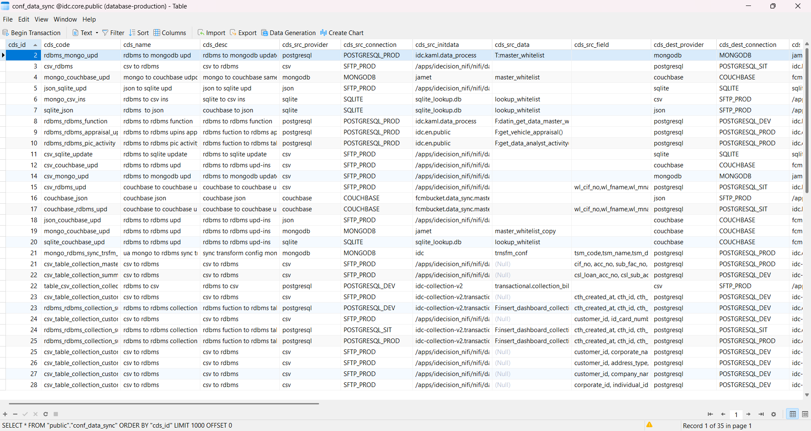
Berikut penjelasan konfigurasi yang diperlukan pada table conf_data_sync.
- cds_id: ID dari konfigurasi
- cds_code: Kode dari setiap konfigurasi
- cds_name: Nama dari konfigurasi
- cds_desc: Deskripsi dari konfigurasi
- cds_src_provider: Provider dari source data yang akan digunakan
- cds_src_connection: Kode koneksi yang akan diambil sesuai dengan koneksi yang didaftarkan
- cds_src_initdata: Source data awal yang akan diakses
- cds_src_data: Source table/function yang akan diakses
- cds_src_field: Field dari source yang akan dipilih untuk didistribusikan
- cds_dest_provider: Provider dari destination data yang akan digunakan
- cds_dest_connection: Kode koneksi yang akan diambil sesuai dengan koneksi yang didaftarkan
- cds_dest_data: Destination data atau tabel yang akan diakses untuk supply data
- cds_dest_field: Field destination yang akan diisi
- cds_type_con: Tipe kondisi yang akan digunakan
- cds_type_con_field: Field yang digunakan sebagai keyword untuk menjalankan kondisi cds_type_con
- cds_condition: Field untuk mendetailkan kondisi dari cds_type_con_field
- cds_is_active: Status aktif dari konfigurasi data
- cds_job_frequency: Job yang akan menjalankan proses
- cds_job_priority: Level prioritas data saat job dijalankan
- cds_created_by: User yang membuat konfigurasi
- cds_created_date: Tanggal konfigurasi dibuat
- cds_updated_by: User yang melakukan update konfigurasi
- cds_updated_date: Tanggal konfigurasi diperbarui
- cds_processed_by: User yang menjalankan job NiFi
- cds_processed_date: Tanggal job NiFi selesai dijalankan
- cds_status: Status hasil running job NiFi
- cds_message: Pesan atau keterangan dari status
- cds_doc_key_cb: Field wajib diisi untuk destination Couchbase sebagai dasar generate ID dokumen
**Tips:**
Jika RDBMS dijadikan source maka cds_code harus menggunakan format prefix rdbms_[free text] , Jika RDBMS dijadikan destination maka cds_code harus menggunakan format [free text]_rdbms sebagai string kedua.
**End Tips**

How To Use
- Lakukan konfigurasi untuk Job Data Syncronization pada database idc.core, schema public, table conf_data_sync.
- Jalan kan job data synchronization sesuai dengan yang sudah dikonfigurasi pada field cds_job_frequency di table conf_data_sync.
- Job akan membaca dan memproses konfigurasi, melakukan proses pengambilan data pada source, memformulasikan dan mendistribusikan data yang siap dikirim ke destination sesuai dengan konfigurasi yang tersimpan pada table conf_data_sync.
- Lakukan pengecekan pada destination untuk memastikan data sudah terdistribusi dengan sesuai.
**Limitation:**
- Field auto increment tidak dapat dijadikan sebagai where condition
- Jika source merupakan Couchbase berbentuk array, maka tidak dapat dijadikan source data untuk insert, update-insert maupun delete-insert kecuali destination merupakan spesifik dokumen.
- Jika destination merupakan Couchbase berbentuk array, maka hanya dapat dijadikan destinasi jika dokumen couchbase source juga merupakan dokumen berbentuk array dan tidak dapat menggunakan selected field ataupun where condition.
- Jika destination merupakan Couchbase dan melakukan insert dengan ID yang sudah ada pada Couchbase, maka data baru tidak akan bertambah ke dalam Collection Couchbase.
- Jika destination merupakan file CSV / JSON, maka cds_type_con hanya dapat melakukan insert.
**End Limitation**

